Они ищут родителей

Яков Л., 5,5 лет: активный, общительный мальчик, любит находиться в центре внимания, играть со сверстниками, слушать сказки.
Инвалидность: есть;
Возможные формы устройства: усыновление, опека;
Наличие братьев (сестер): нет.

С целью получения направления на посещение ребенка или подбора других детей вы можете лично обратиться к муниципальному оператору банка данных о детях, оставшихся без попечения родителей, с заключением органа опеки и попечительства о возможности быть усыновителем (удочерителем), опекуном (попечителем) по адресу: г. Туапсе, ул. Кронштадтская, д. 2, каб. № 3. Телефон для справок: 8 (86167) 23790.

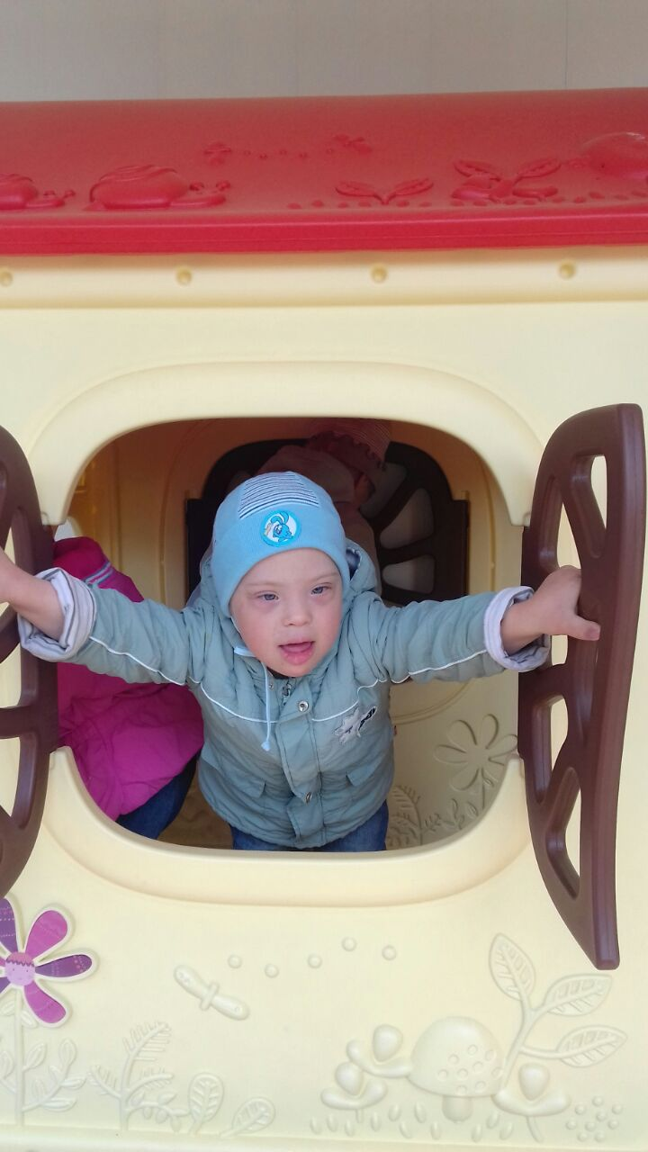

Дарья Х., 4,5 года: спокойная, в основном пассивная девочка. Преобладает устойчивое эмоциональное состояние. Предметная деятельность примитивна – взаимодействует с игрушками.
Инвалидность: есть;
Возможные формы устройства: усыновление, опека;
Наличие братьев (сестер): нет.

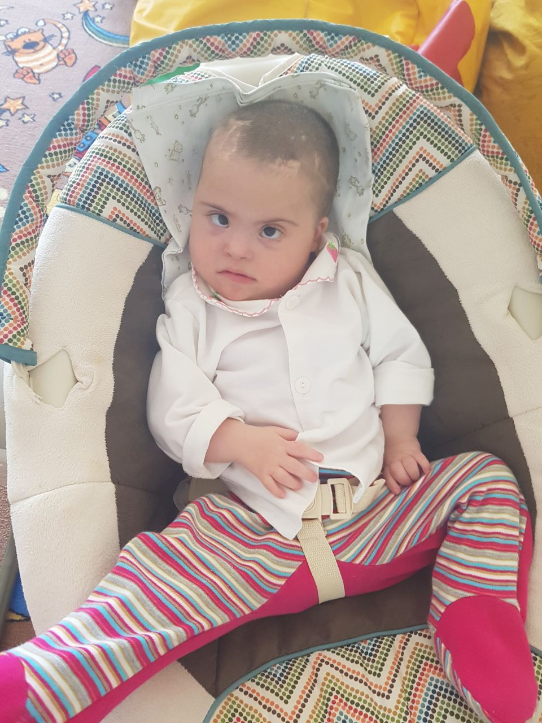

Начальник управления С.А. Сувернева

Антонина Олеговна Смогоржевская
2-37-90

